**Радіаційні та акусто активовані явища**

**в кремнієвих поверхнево-бар'єрних структурах**

**(ДО РЕФЕРАТУ)**

**ЗМІСТ дисертації**

**Наукова новизна роботи:**

Приведені в дисертації результати досліджень процесів протікання струму в поверхнево-бар'єрних структурах, які були радіаційно опромінені та в умовах акустичного навантаження, дозволили суттєво розвинути, розширити і уточнити існуючі уявлення про фізику даних явищ.

Наукова новизна полягає в тому, що вперше проведені ретельні (регулярні, повні, ґрунтовні) дослідження низки фундаментальних процесів електропереносу та рекомбінації нерівноважних носіїв заряду для різних (в основному, кремнієвих) поверхнево-бар'єрних структур в умовах керованих змін системи дефектів гратки кристала, як за допомогою нейтронного та γ-опромінення, так і акустичного навантаження. Співставлення отриманих експериментальних результатів з даними теоретичних розглядів та окремими результатами інших авторів, дозволили повністю якісно і у більшості випадків кількісно описати всі виявлені процеси і вияснити їхні основні характеристики і параметри. Досягнутий високий рівень розуміння деталей процесів протікання струму в поверхнево-бар'єрних структурах дозволяє надійно оцінювати ефективність роботи відповідних приладів і передбачати поведінку подібних напівпровідникових пристроїв.

І. Вперше виявлені та дослідженні динамічні (оборотні) ефекти в неопромінених, так і радіаційно-опромінених кремнієвих діодних структурах. Це дозволило отримати кількісні дані про …. електрофізичні характеристики бар’єрних структур на основі Si, призначеного для сонячної енергетики.

ІІ. Вперше досліджено порівняльний вплив ультразвукового навантаження на параметри як неопромінених, так і радіаційно-опромінених кремнієвих діодних структур.

ІІІ. Показано, що застосування УЗН розширює можливості вивчення фундаментальних характеристик і параметрів структур, що поглиблює розуміння фізичних процесів. Зокрема, механізми рекомбінації в…., ідентифіковано основні акустоактивні дефекти, з’ясовано умови, при яких можлива їх перебудова.

ІУ Запропонована нова фізична модель акусто-активного комплексного дефекту, в рамках якоЇ пояснено особливості акусто-індукованих ефектів в діодних структурах, які раніше не були відомі….Модель дозволяє прогнозувати результати дії УЗН в .

**Практична цінність роботи:**

І. Розглянуто (Теоретично проаналізовано) можливості основних методів розрахунку параметрів діодних напівпровідникових структур з ВАХ. На основі тестування та порівняльного дослідження методів запропонована їх оптимізація з метою збільшення ефективності (збільшення точності та зменшення часу, необхідного для розрахунку). Показано, що використання функції Ламберта при чисельному визначенні параметрів ДШ дозволяє зменшити похибки визначення та вплив на них інших факторів; з іншого боку, час роботи алгоритму зростає. Показана ефективність даних методів в ….

ІІ. Розроблена і створена автоматизована установка дослідження ВАХ в діодних структурах в умовах УЗ навантаження (поздовжні і поперечні АХ в частотному діапазоні 1-30МГц) в температурному інтервалі 77-340К, при освітленні. Реалізована експериментальна методика в комплексі високоточних автоматизованих вимірювальних пристроїв та паралельного математичного(програмного) сприяння - забезпечили високі точності визначення характеристик структур.

ІІІ. Оптимізовані методи дослідження процесів струму перенесення в структурах в умовах УЗ навантаження. Проведені розрахунки і отримано цілу низку важливих параметрів кремнієвих діодних структур, які визначають характеристики напівпровідникових пристроїв на базі відповідних структур.

**Мета і завдання роботи.**

***Метою даної роботи було:***

1. Створення методично-програмної бази для досліджень… процесів протікання струму …
2. Освоєння методичних можливостей керування конфігурацією дефектів в структурах, як шляхом радіаційного опромінення, так і динамічно () в процесі акустичного навантаження.
3. Виявлення АІ ефектів в структурах з відмінною (різною) дефектною структурою та встановлення відповідних механізмів протікання в таких структурах.
4. Вивчення та співставлення виявлених явищ з теоретичними представленнями фізики …
5. Узагальнення фізичних закономірностей та Висновки

***Для цього вирішувалися такі завдання:***

1. Зразки, їх підготовка, контакти, попередні вимірювання якості контактів, …радіаційна обробка (вибір режимів…).. . 2.Розробка нових акусто-оптичних методик дослідження…Автоматизація. Комп’ютеризація . 3.Розробка ефективних (високоточних) методів обчислення експериментальних результатів… 4.Проведення циклів температурних , спектральних .., частотних…, релаксаційних… (довготривалих), і т.д. ВАХ, ЛАХ, ВЧ- . нейтронне -, γ-опромінення, УЗО, акустичні вимірювання швидкості і коеф. Поглинання, акустохол,…. 5. 5.Проведення теоретичних обробок (розрахунки параметрів…) і співставлення з відомими літературними даними.

**Висновки загальні**

1. Теоретично проаналізовано можливості шістнадцяти відомих основних методів розрахунку параметрів діодів Шотки з ВАХ. На основі тестування та порівняльного дослідження методів як для експериментальних, так і синтезованих ВАХ, запропонована певна їх оптимізація з метою збільшення ефективності методів (збільшення точності та зменшення часу, необхідного для розрахунку). Показано, що серед всіх методів розрахунку ВАХ, найбільш придатними (ДЛЯ ЧОГО?) є еволюційні алгоритми MABC, DE, PSO та TLBO (особливо MABC - завдяки мінімальному часу роботи), метод Gromov з адаптивною процедурою та метод Lee. Показано, що використання функції Ламберта при чисельному визначенні параметрів ДШ дозволяє зменшити похибки визначення та вплив на них інших факторів; з іншого боку, час роботи алгоритму зростає. Проаналізовано залежність точності визначення послідовного опору, висоти бар'єру Шотки та фактора неідеальності від величини відповідних параметрів та рівня випадкових помилок вимірювання ВАХ.
2. Вперше експериментально досліджено вплив ультразвукового навантаження на параметри кремнієвих сонячних елементів у діапазоні температур 290÷340 К. Виявлено, що оборотна акусто--індукована релаксація фотоелектричних властивостей пов'язана з акустоіндукованим зменшенням часу життя носіїв заряду. Встановлено, що в квазі-нейтральній (?) області основним механізмом є рекомбінація Шоклі-Ріда-Хола, тоді як для області просторового заряду доцільно використовувати модель рекомбінації у системі спарених рівнів дефектів. В умовах акустичного навантаження збільшується внесок у рекомбінаційні процеси більш мілких рівнів; Встановлено, що ефективність взаємодії акустичних хвиль з точковими дефектами зростає з підвищенням частоти акустичних коливань. Запропонована якісна модель акусто-активного комплексного дефекту, в рамках якоЇ пояснено особливості акусто-індукованих ефектів. Досліджено можливу роль комплексів, які містять бор та кисень, парИ «залізо-бор» та кисневмісних преципітатів, які характеризують акусто-дефектну взаємодію та ефективно впливають на процеси рекомбінації. Виявлено ефект акусто-індукованого зменшення шунтуючого опору в КСЕ. Показано доцільність використання моделі дислокаційно-індукованого імпедансу для пояснення температурних залежностей шунтуючого опору, а саме - збільшується ефективність захоплення носіїв заряду лінійними дефектами, розташованими в області p-n переходу.
3. Вперше досліджено вплив ультразвукового навантаження на параметри кремнієвих структур з p-n переходом, які були опромінені реакторними нейтронами та γ-квантами 60Co. Виявлено, що в опромінених структурах спостерігається збільшення ефективності впливу ультразвуку на шунтуючий опір та час життя неосновних носіїв заряду в базі діоду (який саме ВПЛИВ?). З'ЯСОВАНО, що акусто-індуковані оборотні зміни фактору неідеальності та часу життя носіїв в області просторового заряду в опромінених та неопромінених структурах мають різний знак. Встановлено, що виявлені ефекти в нейтронно-опромінених діодах пов'язані зі впливом ультразвуку на стан дивакансій, тоді як в гамма-опромінених діодах основним акусто-активним центром є комплекс вакансії та міжвузольного кисню. Отримані результати свідчать, що ультразвукове навантаження викликає перебудову комплексу VOi. Водночас, виявлено, що комплекс з міжвузольного вуглецю та міжвузольного кисню практично не приймає участь у акусто-дефектній взаємодії.
4. Досліджено вольт-амперні характеристики структур Al-n-n+-Si--Al з бар'єром Шотки. Виявлено, що при підвищенні температури (130÷330) К спостерігається збільшення висоти бар'єру та зменшення фактору неідеальності. Отримані результати пояснено в рамках моделі термоелектронної емісії через неоднорідний контакт. Показано, що при низьких температурах (T<220 К) суттєвим стає проходження заряду через області зі зниженим бар'єром і визначено середнє значення висоти бар'єру Шотки в цих областях ‑ 54±4 мВ. При зворотному зміщенні в структурах Al-n-n+-Si‑Al перенесення заряду відбувається як внаслідок термоелектронної емісії через неоднорідний бар'єр, так і завдяки процесам прямого тунелювання через глибокий центр, яким, імовірно, є міжвузольний атом вуглецю.
5. Досліджено вплив 60Co γ-випромінювання на електрофізичні параметри структур Al-n-n+-Si‑Al. Показано, що радіаційне опромінення суттєво підсилює процеси тунелювання носіїв заряду як при прямому зміщенні, так і при зворотному. Встановлено, що при прямому зміщенні тунельний механізм перенесення струму стає основним в низькотемпературній області (T<250 К), а при зворотному - з'являється компонента струму, яка пов'язана з багатофононним тунелюванням. Виявлено, що висота бар'єру, фактор неідеальності та величина зворотного струму немонотонно змінюються при збільшенні дози опромінення. Встановлено, що механізми зміни електрофізичних параметрів γ-опромінених структур різняться для низьких та високих значень дози. Зокрема, при низьких дозах відбувається накопичення дефектів акцепторного типу на границі розділу метал-напівпровідник та укрупнення патчів внаслідок радіаційно підсиленного дислокаційного ковзання. При великих дозах цей ефект маскується інтенсифікацією процесів тунелювання внаслідок утворення значної кількості радіаційних дефектів. Встановлено, що характер дозової немонотонності зміни висоти бар'єру Шотки різний для однорідних областей та для всього діоду загалом.
6. Вперше досліджено вплив ультразвукового навантаження у динамічному режимі при кімнатній температурі на параметри кремнієвих діодів Шотки Al-n-n+-Si--Al. Встановлено, що при поширенні акустичних хвиль спостерігаються оборотні зменшення висоти бар'єру, збільшення зворотного струму та струму насичення, в той час як фактор неідеальності практично не змінюється. Виявлено, що ультразвукове навантаження практично не впливає на процеси прямого тунелювання та багатофононного тунелювання. Показано, що акустичне збільшення термоемісійної складової струму (і прямого, і зворотного) можна пояснити іонізацією дефектів, що знаходяться на межі поділу,- внаслідок взаємодії ультразвуку з дислокаціями та радіаційними точковими порушеннями періодичності в неопромінених та опромінених структурах, відповідно.
7. Вперше дослідженно вплив ультразвукового навантаження (в діапазоні частот 8÷28 МГц) на електричні властивості структур Mo/n-n+-Si з бар'єром Шотки в діапазоні температур 130÷330 К. Виявлено акусто-індуковані оборотні зміни фактору неідеальності та висоти бар'єру Шотки, причому зміни немонотонно залежать від температури. Встановлено, що зі збільшенням частоти УЗ спостерігається як підвищення ефективності акустичного впливу на параметри кремнієвих діодів Шотки, так і зсув в бік зростання температури, яка відповідає максимальній ефективності. Показано, що особливості проходження струму в структурах Mo/n-n+-Si можуть бути пояснені із застосуванням моделі неоднорідного контакту. Показано, що частотні та температурні особливості акусто-індукованих змін параметрів структур Mo/n-n+-Si можуть бути пояснені в межах моделі поглинання ультразвуку внаслідок руху дислокаційних перегинів. Вияснено, що основними механізмами зворотного струму є термоелектронна емісія та тунелювання, стимульована фононами; ультразвук впливає на характеристики обох механізмів.

**ОСНОВНИЙ ЗМІСТ дисертації (по розділам)**

У **вступі** до дисертації подана загальна характеристика роботи. Зокрема, обґрунтувано вибір теми дослiдження у зв’язку iз сучасними дослiдженнями у вiдповiднiй галузi, сформульовану мету i завдання дослiдження вiдповiдно до предмета та об’єкта дослiдження; перераховуються і обґрунтовуються використанi науковi методи дослiдження; визначено наукову новизну отриманих результатів; наведено інформацію про особистий внесок здобувача, про апробацiю матерiалiв дисертації, про структуру та обсяг роботи.

**У першому розділі** «Напівпровідникові мiкроелектронні структурита можливості (способи - радіаційні, акустичні) керування (регулювання) їхніми характеристиками» зроблено короткий літературний огляд, в якому звернено увагу на дуже широке застосування бар’єрних структур на основі –Si , зокрема в вольтаїці, ФЕ. СЕ. Датчики… Актуальність дослідження визначається стрімким розвитком сонячної енергетики на основі кристалів Si та необхідністю вивчення ефективності і стабільності характеристик кремнієвих сонячних елементів. Одним з найбільш радикальних методів впливу на структурні спотворення і цілеспрямовану зміну властивостей як матеріалів мікроелектроніки, так і пристроїв, залишаються радіаційні (ВЧ, нейтрони, позитрони, γ-опромінення).

До більш «делікатних» методів з надзвичайно широкими технологічними можливостями належать акустичні. Наприклад, на даний час, акустичнi хвилi *використовуються* (лише запропоновано?) для пiдсилення iнтенсивностi електро– [390] та фотолюмiнесценцiї [177, 336], для зв’язування лазерного випромiнювання в плазмони в графенi [391], для модифiкацiї поляризацiї лазерного випромiнювання [392] та кiнетики випромiнювальної рекомбiнацiї в квантових ямах [63], для впливу на властивостi вуглецевих нанотрубок [393] та металевих кластерiв в оксидi кремнiю [180, 337], для манiпуляцiї наночастинками [394], для кореляцiї електронного транспорту в гетероструктурах [395, 396], для дослiдження спiн–орбiтальної взаємодiї електронiв, що рухаються в квантових ямах [397] тощо. У тому числi вивчаються i процеси впливу пружних коливань на рiзноманiтнi властивостi напiвпровiдникових структур при знижених (близько азотних i нижче) температурах [93,95,217,220,231,398–414]. (В ОСНОВНОМУ, ЦЕ _ЗАЛИШКОВІ) Проте, не зважаючи на достатньо широкий перелiк робiт, питання низькотемпературного акустичного впливу не можна назвати всебiчно дослiдженим. Так, автори [398–404] зосередили свою увагу на АI змiни стану поверхнi; в роботах [231, 407–413] вивчаються ефекти в п’єзоелектричних напiвпровiдниках, де поширення УЗ супроводжується суттєвими електричними полями; об’єктом дослiдження [95, 405, 406, 414] є кристали зi значною кiлькiстю мiжзернових границь. Водночас малодислокацiйнi неп’єзоелектричнi кристали, яскравим представником яких є Si, залишаються практично поза увагою науковцiв з точки зору дослiдження низькотемпературних АI ефектiв. Чи не єдиним вiдомим автору виключенням є роботи [93, 217, 220], де вивчається АДВ у монокристалiчному кремнiї та p–n структурах на його основi в широкому дiапазонi температур. З iншого боку теоретично передбачено [146] та експериментально показано [95, 414], що при зниженнi температури ефективнiсть взаємодiї УЗ з дефектами кристалiчної ґратки пiдвищується.

На початок даної роботи динамічні акустичні ефекти у бар’єрних структурах фактично не досліджувалися.

Є такий «кусок» у тебе, який, власне виграшний по темі дисертації, причому на «законних» підставах, десь необхідно знайти йому достойне місце! « Крiм того, ряд акусто–керованих. (це ж було в В ТВОЇХ РОБОТАХ!!, а варто говорити лише про чужі результатати, ще до початку даної роботи) Так, УЗ може викликати вiдновлення параметрiв радiацiйно–опромiнених [12] структур метал–кремнiй та пiдвищувати однорiднiсть їх характеристик [6], покращувати (ЦЕ НЕ ПОТРІБНО СТАВИТИ В ОГЛЯД, ЦЕ ВЖЕ є ПРЕДМЕТ твоєї ДИСЕРТАЦІЇ!!!) властивостi кремнiєвих p–n переходiв, сформованих шляхом iонної iмплантацiї [99], модифiкувати тунельний [340] та генерацiйно–рекомбiнацiйнi [58, 59] струми в p–n структурах».

Звідси – ПОСТАНОВКА (а, може, вона буде десь у Вступі…)

В ***наступному параграфі Розділу1*** розглядаються деякі методичні питання збудження АХ в експериментальних зразках, оцінка характеристик акустичного поля. Деякі характеристики використаних вимірювальних установок, особливості конструкції акустичних комірок, тощо.

Можна, в принципі розгрузити розд 2 і підрозділ 2.1. «*Особливостi використання активного ультразвуку»* перенести сюди (?).

Значна частина представлених у дисертацiйнiй роботi результатiв (роздiли 2, 4, 5 та 6) пов’язана з дослiдженням АІ ефектiв, …..

При УЗО процеси впливу АХ та вимiрювання параметрiв були роздiленi в часі i тому нагальної необхiдностi екранування п’єзоелектричних полiв не було. Як наслiдок, експериментальна схема простiша, п’єзоперетворювач безпосередньо акустично контактував з дослiджуваною структурою.

1. 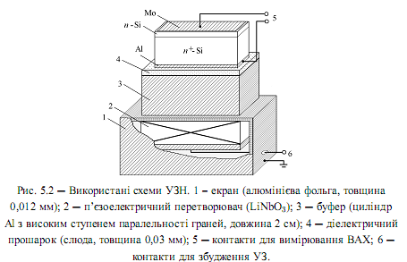

**Другий Роздiл** ***«Динамiчнi акусто–iндукованi ефекти в радiацiйно опромiнених та неопромiнених кремнiєвих структурах з p–n переходом».*** Основнi результати даного роздiлу представленi в роботах [1, 7, 8, 10, 13, 15, 26, 27, 30, 33, 34, 36, 37, 39, 41, 42, 52, 56].

Описані зразки Сонячних елементів (СЕ), якi дослiджувалися в роботi, режими радіаційних обробок, Приведена схема розрахунку параметів на основі експериментальних ВАХ та ЛАХ. На сьогоднi КСЕ продовжують вiдiгравати домiнуючу роль у галузi фотовольтаїки, [81]. Першочерговою задачею виробникiв КСЕ є можливiсть керування їх властивостями, що, насамперед, пов’язане з розумiнням причинно–наслiдкових зв’язкiв процесiв, якi вiдбуваються пiд час фотогенерацiї та руху носiїв заряду.

Представленi у даному параграфi результати отриманi в результатi експериментального дослiдження АI змiн фото–електричних параметрiв КСЕ. Основне питання, яке розв’язувалося в даній частині роботи – це вперше проведене дослідження оборотних (динамічних) і акусто-активованих ефектів в СЕ та вияснення фізичних процесів. Зокрема, встановлено, що має мiсце акусто–керована деградацiя як струму короткого замикання, так i напруги холостого ходу та фактора форми

В рамках моделi подвiйного дiоду залежнiсть густини струму J вiд при- кладеної напруги V для n+–p сонячного елементу має описуватися наступним виразом [100, 101]:

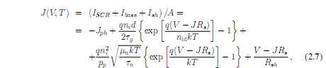 

де I*SCR* описує загальну рекомбiнацiю в областi просторового заряду (ОПЗ) I*base* пов’язане з процесами рекомбiнацiї у квазi–нейтральнiй областi (КНО), I*sh* — шунтуючий струм, A — площа дiоду, T — абсолютна температура, J*ph* — густина фотогенерованого струму, q — елементарний заряд, n*i* — концентрацiя власних носiїв заряду, τ*g* — ефективний час життя носiїв заряду в ОПЗ, d — товщина ОПЗ:186 ε0 — дiелектрична стала, ε — дiелектрична проникнiсть матерiалу (для Si ε = 11,7), p*p* та n*n* — концентрацiя основних носiїв заряду в p– та n–областi, вiдпо- вiдно; E*g* — ширина забороненої зони напiвпровiдника, N*c* та N*v* — ефективна густина станiв поблизу дна зони провiдностi та вершини валентної зони, вiд- повiдно; nid — фактор неiдеальностi R*s* та R*sh* — послiдовний та шунтуючий опори, вiдповiдно; µ*n* та τ*n* — рухливiсть та час життя електронiв (неосновних носiїв) в базi дiоду. Тобто, рiвняння ВАХ, яке моделює поведiнку сонячного еле- менту за допомогою еквiвалентної електричної схеми, мiстить ряд параметрiв, що безпосередньо стосуються фiзичних процесiв, якi вiдбуваються у пристрої.

Формули (2.7)–(2.8) були використанi для апроксимацiї експерименталь- них даних, причому невiдомими величинами вважалися τ*g*, τ*n*, nid, R*sh*, R*s* та J*ph* (остання лише для ВАХ при освiтленнi). При цьому вважалося, що n*i*(T ) = 1,64· 1015 T 1*,*706 exp(−E*g*/2kT ) см−3 [102], N*c*(T ) = 2,86·1019(T /300)1*,*58 см−3, N*v*(T ) = 3,10 · 1019(T /300)1*,*85 см−3 [103], а температурнi залежностi забороненої зони та рухливостi електронiв описуються формулами Varshni та Caughey–Thomas, вiдповiдно:

Виявлено, що а) УЗН призводить до збiльшення nid та зменшення τ*g*; величини АI змiн показано в Таблицi 5; б) τ*g* та nid змiнюються бiльш ефективно при використаннi поперечних АХ; в) ε*τg* та ∆nid збiльшуються при використаннi УЗ з бiльшими значеннями WUS; г)УЗН не впливає на E*τg* та Tid; E*τg* = 0.24±0.01 еВ для всiх дослiджених зразкiв, тодi як характерна температура фактору неiдеальностi залежить вiд мiсця розташування зразка на пластинi: Tid = 330 ± 30 K для SC11 та Tid = 230 ± 20 K для SC17. Таким чином, отриманi результати свiдчать, що а) у рекомбiнацiйних процесах як в SC11, так i в SC17 приймають участь однаковi дефекти, так як значення E*τg* збiгається; б) концентрацiя рекомбiнацiйно–активних дефектiв у зразках рiзна, про що свiдчать неоднаковi значення Tid, τ*g,in* та nid*,in*; в) УЗН не призводить до змiн енергетичних рiвнiв та концентрацiй дефектiв, так як E*τg* та Tid в умовах поширення АХ не мiняються. В умовах акустичного навантаження збільшується внесок у рекомбінаційні процеси більш мілких рівнів; встановлено зменшення енергії термічної активації енергетичних рівнів, пов'язаних з дефектами. Встановлено, що ефективність взаємодії акустичних хвиль з точковими дефектами зростає з підвищенням частоти акустичних коливань.

В наступному параграфі цього Розділу розглянута запропонована Модель поведiнки дефектного комплексу в умовах УЗН, яка виявленi оборотнi АI змiни рекомбiнацiйних параметрiв КСЕ пояснює змiною вiдстанi мiж компонентами дефектного комплексу в умовах УЗН. Зокрема, якщо мова йде про АI модифiкацiю nid та τ*g*, то вiдбувається змiна вiдстанi мiж донором та акцептором, якi приймають участь у CDLR.

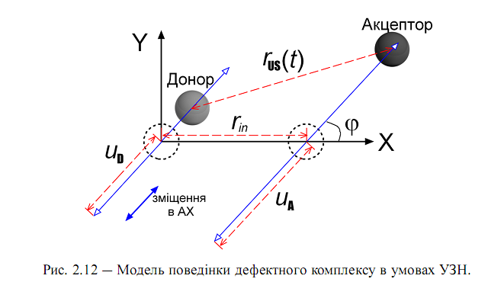

У вихiдному станi, до УЗН, донор та акцептор перебувають на вiдстанi r*in* один вiд одного, вiсь X спрямована вздовж прямої, яка з’єднує дефекти. В умовах УЗН дефекти коливаються з амплiтудами uD та uA. Напрям коливань збiгається з напрямом змiщень в АХ та утворює кут φ з вiссю X. uD та uA залежать вiд ξ*US*, пружних полiв дефекту (значень ∆ΩD та ∆ΩA, пов’язаних з кожною окремою складовою), енергiї зв’язку комплексу i можуть вiдрiзнятися мiж собою. Вiдповiдно, вiдстань мiж донором та акцептором за умов УЗН залежить вiд часу t:



де ωUS — циклiчна частота УЗ, а δ — зсув фаз мiж коливаннями донора та акцептора.Змiна вiдстанi мiж компонентами комплексу, згiдно з моделлю CDLR, має викликати змiни ППЗ носiїв та величини RDA. Були проведенi розрахунки АI вiдносних змiн поперечного перерiзу захоплення ε*σ* = [σUS − σ(r*in*)]/σ(r*in*) та параметру зв’язку εRDA = [RDA*,*US − RDA(r*in*)]/RDA(r*in*), де σUS та RDA*,*US були усередненi по перiоду АХ TUS.

Запропонована модель може бути використана i для пояснень впливу УЗ на процеси рекомбiнацiї в КНО. Так як АI змiни оборотнi, то змiна часу життя, може бути пов’язана лише зi збiльшенням σ*n* в умовах УЗН. Показано, що ряд теоретичних передбачень на основі запропонованої моделі дійсно підтверджено експериментальними результатами.

В наступному параграфі розділу 2 приведені результати чисельного розрахунку залежностей напруги холостого ходу та фактора форми R*sh* в рамках моделi подвiйного дiода; З метою вiзуалiзацiї подiбних залежностей були проведенi чисельнi розрахунки. Показано, що величини напруги холостого ходу та напруги, яка вiдповiдає максимуму потужностi КСЕ значно нижчi, нiж при стандартних умовах i тому суттєвий вплив на V*oc* та FF мають саме процеси, якi вiдбуваються в ОПЗ, тодi як внесок рекомбiнацiї в КНО знижується [64]. Показано, що на величину V*oc* та FF загалом впливає як nid, так i R*sh*, проте ступiнь цих залежностей суттєво визначається величиною шунтуючого опору. Наприклад, при R*sh* > 105 Ом (що вiдповiдає випадку зразка SC17), а)V*oc* зростає з пiдвищенням величини фактора неiдеальностi; б) V*oc* та F F практично не залежать вiд значення R*sh*. В той же час, при R*sh* ≤ 104 Ом (випадок зразка SCR11), а) напруга холостого ходу та фактор форми зменшуються зi зменшенням шунтуючого опору; б) лише FF слабко залежить вiд nid.

В наступному параграфі 2.4.6, розглядадається питання про природу дефектів, що визначають час життя носiїв заряду та беруть участь у АДВ. На пiдставi складних експериментальних процедур послідовного довготривалого освітлення зразка, відпалу, і т.д. вдалося вияснити, що дефектами, якi приймають участь як у рекомбiнацiйних процесах, так i у акусто–дефектнiй взаємодiї є, переважно, кисневмiснi преципiтати. Крiм того, певний внесок у цi процеси пов’язаний з парами Fe*i*B*s.*

В наступному параграфi 2.5.представленi результати експериментального дослiдження впливу УЗН на енергетичне положення в забороненiй зонi та рекомбiнацiйну активнiсть електронних станiв, пов’язаних з дефектами в кремнiєвих p–n структурах. Це надзвичайно важливе питання для розуміння процесу АІ перебудови дефектів оборотним чином, що вiдкриває перспективи створення функцiональних електронних пристроїв з динамiчним керуванням характеристиками. Була використана спеціальна обчислювальна процедура. Вимiряна ВАХ коректувалася з врахуванням величини шунтуючого опору i на її основi будувалася залежнiсть ∂ζ/∂V = f (V ). Пiсля цього проводилася апроксимацiя отриманої залежностi сумою гаусових кривих, кiлькiсть яких визначалась кiлькiстю максимумiв. При цьому також проводилась оцiнка вiдносного внеску η*i* кожного з максимумiв у загальну площу пiд всiєю апроксимуючою кривою. Надалi величина η*i* розглядалась як показних питомого внеску у загальну рекомбiнацiю кожного з ГР. Результати, отриманi для SC3, наведено на Рис. 2.21 та в Таблицi 6. Видно, що в цьому випадку картина бiльш складна, нiж для SC11A: навiть за вiдсутностi УЗН присутнiй максимум Е4 та, крiм того, спостерiгається ще один максимум, позначений Е11, який пов’язаний з рiвнем E*c* − E*t,i* = (0,46 ± 0,01) еВ. Характер АI змiн для SC3, загалом, збiгається з виявленими в SC11A ефектами. Проведений детальний аналіз можливих дефектів, з широким залученням літературних даних, що відповідають знайденим рівня (див.рис.2.21), - дозволив ідентифікувати ідентифікувати фактично всі рівні, які беруть участь в АІ процесах Таким чином, приведенi результати пiдтверджують практичну перспективнiсть динамiчного акустичного керування властивостями напiвпровiдникiв та характеристиками приладiв на їх основi. Підкреслимо, що нерiвноважний стан дефектiв (в нашому випадку рекомбiнацiйних центрiв), який виникає при появi нерiвноважних носiїв заряду, є важливим фактором пiдвищення ефективностi АДВ загалом. Саме в такому випадку додаткова коливальна деформацiя зовнiшнього УЗ стає бiльш ефективним засобом керування характеристиками приладу.

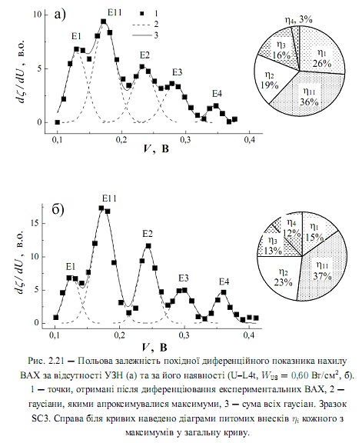

У наступному **параграфі 2.6** викладено результати дослiдження впливу УЗН на параметри опромiнених кристалiчних КСЕ. Зокрема проведено порiвняння АI ефектiв, яки виникають при використаннi опромiнення рiзного типу (нейтронiв та гамма–квантiв), а отже при появi дефектiв рiзного типу. Так як наслiдки опромiнення кремнiю вивченi достатньо добре, то вдалося, зокрема, вирiзнити вплив УЗ на рiзнi за типом РД. . На Рис. 2.24 наведено декiлька прикладiв вимiряних кривих

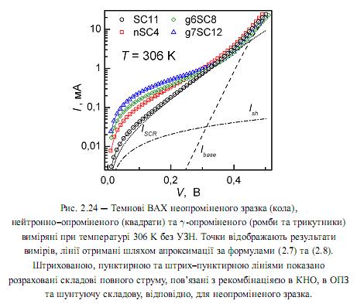

що вiдображають змiну форми ВАХ внаслiдок опромiнення. Крiм того, на рисунку за допомогою розривних лiнiй показано приклад розрахованих пiд час апроксимацiї внескiв I*SCR*, I*base* та I*sh* у загальний струм. На цьому рисунку проводиться порiвняння результатiв, отриманих для опромiнених КСЕ, з даними для неопромiненого зразка SC11, параметри якого, зокрема величина шунтуючого опору, схожi з параметрами SC4, SC8, SC12. Так як при вивченнi АI ефектiв в опромiнених структурах використовувалися лише поперечнi АХ, то для порiвняння наведено результати впливу на SC11 УЗН з таким самим типом хвиль.

Аналiз отриманих результатiв, хотiлося показав наступні особливості:

а) опромiнення викликає змiну величин Tid та E*τg*, причому для g6SC8 характе- ристична температура фактора неiдеальностi та характеристична енергiя часу життя в ОПЗ близькi, за схожих умов, до вiдповiдних значень g7SC12; б) в умовах УЗН спостерiгається, як i для неопромiнених структур, модифiкацiя величин nid та τ*g*; в) ∆nid та ε*τg* змiнюються при збiльшеннi WUS, тодi як Tid та E*τg* практично не залежать вiд iнтенсивностi УЗН; г) УЗН викликає збiльшення як Tid, так i E*τg* в γ–опромiнених структурах (див. Рис. 2.25,б та Рис. 2.26,б), тодi як подiбний ефект не спостерiгається в неопромiнених та нейтронно–опромiнених зразках (див. Рис. 2.25,а та Рис. 2.26,а); д) АI змiни фактору неiдеальностi та часу життя в ОПЗ в опромiнених та неопромiнених зразках мають протилежний знак (для g6SC8 не у всьому темпе- ратурному дiапазонi);е) змiни фактору неiдеальностi в умовах УЗН значно бiльшi в радiацiйно–модифiкованих структурах.

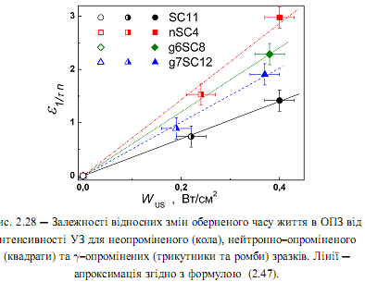

Таким чином, отриманi результати дозволяють зробити висновок, що лише частина дефектiв, пов’язаних з КП, є акустоактивними. Вони розподiленi достатньо рiвномiрно по вихiднiй кремнiєвiй пластинi i саме їх модифiкацiя в умовах УЗН є причиною виявлених змiни часу життя неосновних носiїв заря- ду в неопромiнених та γ–опромiнених зразках. Ефект АI змiни τ*n* пiдсилюється внаслiдок АI модифiкацiї дивакансiй у нейтронно–опромiнених структурах. Iн шими словами, C*i*O*i* не є акусто–активним дефектом, тодi як V2 має подiбнi властивостi.

На Рис. 2.29 наведено залежнiсть величини шунтуючого опору опромiнених та неопромiнених структур за умов УЗН та без нього для дослiдженого температурного iнтервалу. Як видно з рисунку, опромiнення викликає достатньо суттєве зниження шунтуючого опору, а отже i збiльшення шунтуючого струму.

В останньому параграфі 2.6.5 цього розділу приведені результати дослідження «Особливостей впливу ультразвукового навантаження на фотогенерацiю струму в нейтронно–опромiнених структурах».Для оцiнки фотоелектричного перетворення проводились вимiрювання фотогенерованого струму в радiацiйно–опромiнених структурах при монохроматичному освiтленнi в режимi короткого замикання КСЕ (замiсть вимiрювання повної ВАХ).

Встановлено, що при нагрiваннi за вiдсутностi УЗН i для неопромiненого, i для нейтронно–опромiненого зразка змiна фотоструму визначається змiною коефіцієнта носіїв L*n*:. Подiбна картина спостерiгається i для неопромiненого зразка в умовах УЗН. Тобто, змiна фотоструму в цьому випадку пов’язана з АI зменшенням довжини дифузiї (часу життя) неосновних носiїв заряду в квазi–нейтральнiй областi внаслiдок перебудови акусто–активних рекомбiнацiйних центрiв — ефект, розглянутий ранiше. Збiльшення ефективностi АI змiн зi зростанням частоти УЗ, яке спостерiгається в експериментах, може бути пов’язане з наближенням fUS до власних частот коливань домiшкового комплексу. Водночас у нейтронно–опромiнених структурах змiна фотоструму при УЗН бiльша, нiж це можна очiкувати виходячи зi значень змiни коефiцiєнта Γ, пов’язаних з АI зростанням L*n*. Це свiдчить про iснування додатко вого механiзму впливу УЗ на генерацiю фотоструму в таких зразках. Результатом дiї цього механiзму є збiльшення величини J*ph*, що повнiстю або частково компенсує зменшення величини фотоструму внаслiдок АI збiльшення активностi рекомбiнацiйних центрiв. Водночас у структурах, опромiнених γ–квантами даний механiзм не вiдiграє суттєвої ролi. Однiєю з причин цього може бути зменшення коефiцiєнту вiдбивання вiд поверхнi зразка. На нашу думку, утворенi в результатi нейтронного опромiнення порушення кристалiчної ґратки (насамперед, вакансiйнi кластери) є ААД. Це пiдтверджується i попередньо наведеними даними, i результатами iнших авторiв [179]. АI перебудова або змiна заселеностi рiвнiв комплексiв пiд час УЗН i спричинює зменшення коефiцiєнта вiдбивання i появу додаткового механiзму зростання фотоструму. До речi, такi процеси, а саме зменшення до 8% R*ph* за рахунок змiни заселеностi рiвнiв в процесi акустичного навантаження спостерiгалися ранiше в епiтаксiйних плiвках GaAs [262]. Iншою причиною зменшення коефiцiєнта вiдбивання може бути певне текстурування поверхнi нейтронно-опромiнених структур в умовах УЗН.

Таким чином в результатi нейтронного опромiнення може вiдбуватися змiна просторового розташування областi ефективної акусто-дефектної взаємодiї i данi процеси починають ефективно вiдбуватися також в приповерхневому ша- рi напiвпровiдника.

**Роздiл 3. Теоретичний аналіз та оптимізація методів розрахунку параметрiв структур метал–напiвпровiдник . . .**

Одним з найпроширенiших шляхiв визначення параметрiв полягає у вимiрюваннi вольт–амперних характеристик (ВАХ). В цьому випадку взаємозв’язок мiж струмом та напругою описується за допомогою певних фiзичних моделей, в результатi чого з’являється можливiсть вичленити параметри, спираючись на результати експериментальних вимiрювань. У лiтературi наявнi роботи [281, 296, 297], в яких проводиться порiвняння та огляд шляхiв визначення параметрiв ДШ, проте вони переважно зосередженi на розглядi лише декiлькох метод i фактично не беруть до уваги еволюцiйнi алгоритми.

Задача, яка вирiшувалась пiд час дослiджень, описаних у даному роздiлi, полягала у порiвняннi ефективностi (точностi визначення параметрiв та швидкостi роботи) рiзних методiв визначення параметрiв МН–структур з ВАХ. Крiм того, розглянуте питання впливу величини окремих параметрiв на точнiсть визначення всього набору. Було розглянуто пiдгрупу методiв, якi дозволяють визначити ВБШ, фактор неiдеальностi та послiдовний опiр використовуючи лише одну ВАХ. Зокрема, увага в дисертації сфокусована на 10 аналiтичних методах, 2 чисельних методах та 4 еволюцiйних алгоритмах (диференцiйної еволюцiї (DE, differential evolution), оптимiзацiї зграї частинок (PSO, particle swarm optimization), моди- фiкованої штучної бджолиної сiм’ї (MABC, modified artificial bee colony) та оптимiзованого викладання та навчання (TLBO, teaching learning based optimi- zation).

Дослiдженi методи були застосованi до наборiв ВАХ, отриманих як експериментально, так i синтезованих штучно. В останньому випадку вико- ристовувалися як iдеальнi характеристики, так i кривi з певним рiвнем шуму, який вiддзеркалював можливiсть наявностi випадкових похибок вимiрювань у реальних умовах. Насамперед зауважимо, що наведенi данi показують а) при використаннi всiх еволюцiйних алгоритмiв для аналiзу однакових ВАХ були отриманi дуже близькi значення як послiдовного опору, так i ВБШ та фактору неiдеальностi; це цiлком очiкуваних результат, пов’язаний з тим що у всiх випадках використовувалася iдентична цiльова функцiя; б) використання адаптивної процедури в методi Gromov дає можливiсть суттєво знизити помилки визначення параметрiв; в) використання функцiї Ламберта при чисельних обчисленнях дозволяє зменшити помилки визначення параметрiв порiвняно з випадком, коли в методi найменших квадратiв використовується трансцендентна форма рiвняння ВАХ; г) при застосуваннi методiв Werner, Cibils, та Kaminskii I шляхом лiнiйної апроксимацiї допомiжної функцiї доцiльно визначати лише величину послiдовного опору, тодi як Φ*b* та nid краще екстрагувати на наступному етапi, при лiнiйнiй апроксимацiй ВАХ, скорегованої з врахуванням отриманого значення R*s*;.д) найбiльшу точнiсть при аналiзi iдеальних синтезованих ВАХ вдається досягти при використаннi еволюцiйних алгоритмiв, апроксимацiї за допомогою методу найменших квадратiв з використанням функцiї Ламберта, Norde (при визначеннi Φ*b*), Ordinary LS (при визначеннi R*s*), методу Gromov, доповненого адаптивною процедурою, та методу Lee (за винятком випадкiв високих темпе- ратур та великих значень I*s*). Деякi характернi результати наведенi на Рис. 3.6.

Узагальнюючи результати, отриманi при дослiдженнi застосування методiв до iдеальних синтезованих ВАХ, зауважимо, що еволюцiйнi алгоритми видаються найбiльш придатними для визначення параметрiв ДШ завдяки низькому рiвню помилок, помiрнiй чутливостi точностi до величини параметрiв та допустимому часу роботи. Поряд з цим, iншими методами, яким також варто надавати перевагу є аналiтичний метод Gromov з використанням адаптивної процедури та числовий метод Lambert LS. Проте, точнiсть визначення параметрiв для першого з них суттєво зменшується при високих значеннях струму насичення (високих температурах). Щодо методу Lambert LS, то його основним недолiком є значний час, потрiбний для обчислень.

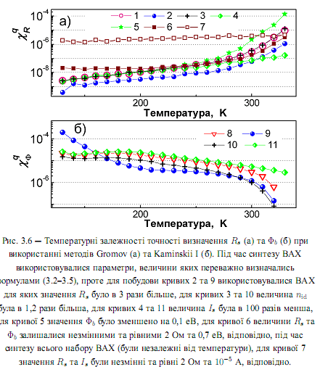

*В п. 3.5.4.* розглянуті методи застосовані для визначення параметрiв реальних структур МН. . При застосуваннi числових методiв отримана залежнiсть R*s* вiд T також є досить гладкою, проте її поведiнка вiдрiзняється вiд результатiв ЕА при низьких температурах). З iншого боку, зашумленiсть температурних залежностей має свiдчити про наявнiсть помилок або пiд час вимiрювань ВАХ, або пiд час визначення параметрiв, а саме такi залежностi виникають при застосуваннi iнших методiв.

Нагадаємо, що експериментальнi ВАХ отриманi для кремнiєвих структур, i при синтезi даних вважалося, що ДШ створенi з використанням саме цього напiвпровiдника. Необхідно тут підкреслити, що висновки щодо того, якi методи є найбiльш достовiрними та такими, що мають перевагу, залишаються справедливими i при дослiдженнi інших напівпровідникових структур, а не тільки на основi кремнiю. Дiйсно, для дiодiв з iншого матерiалу можуть спостерiгатися змiни величин Φ*b*, nid, R*s* та їх спiввiдношень. Проте еволюцiйнi алгоритми, методи Lee та Gromov з адаптивною процедурою довели свою перевагу для досить широкого дiапазону значень параметрiв. З iншого боку, змiна матерiалу може викликати модифiкацiю а) температурної залежностi точностi визначення параметрiв; б) абсолютного значення похибки.

Предсталенi в даному роздiлi результати огляду, тестування та порiвняльного аналiзу методiв визначення параметрiв дiодiв Шотки будуть корисними для подальших дослiдження та розробки МН пристроїв.

(ДАЛЬШЕ ЩЕ НЕ ДОРОБЛЕНО, буде)

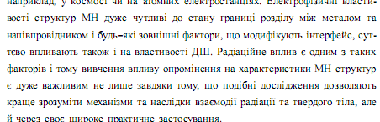

# Роздiл 4. Вплив гамма–опромiнення та ультразвукового навантаження

на структури Al−n − n+–Si—Al з контактом Шотки

Узагальнюючи картину змiн параметрiв структур Al−n − n+–Si—Al вна- слiдок опромiнення γ–квантами 60Co зауважимо наступне. До опромiнення перенесення заряду при прямому змiщеннi у всьому дослiдженому iнтервалi температур вiдбувалося внаслiдок ТЕ через неоднорiдний бар’єр, причому при T > 230 K середня висота бар’єру Φ0 = 0,663 В, а стандартне вiдхилення σΦ0 = 0,04 В. Пiсля того, як поглинута доза досягла 106 рад, домiнуючим механiзмом перенесення заряду в дiапазонi температур 120 ÷ 240 K як при прямому змiщен- нi, так i при зворотному стає DAT з характеристичною енергiєю E00 = 17,8 меВ. Це пов’язано з появою у збiдненому прошарку РД, зокрема мiжвузольних ато- мiв вуглецю, якi спричинюють збiльшення концентрацiї рiвнiв у забороненiй зонi, i, отже, iнтенсифiкує процеси тунелювання, у тому числi i багатофононно- го. При T > 260 K основним механiзмом залишається термоелектронна емiсiя через неоднорiдний бар’єр, проте значення Φ та σΦ0 зростають до 0,772 В та 0,1 В, вiдповiдно. Аналiз НТКС показав, що поява додаткового струму, як i для неопромiнених структур, пов’язана з ефективним проходженням носiїв через

*b*

Необхiдно зауважити, що зi збiльшенням поглинутої дози γ–квантiв 60Co

спостерiгалися ефекти як немонотонної змiни механiчних напруг в епiтаксiйних плiвках, так i змiни заряду радiацiйних дефектiв, накопичених на границi роздi- лу [377, 387]. Цi явища також є непрямим доказом на користь запропонованого механiзму радiацiйно–iндукованої перебудови кремнiєвих дiодiв Шотки

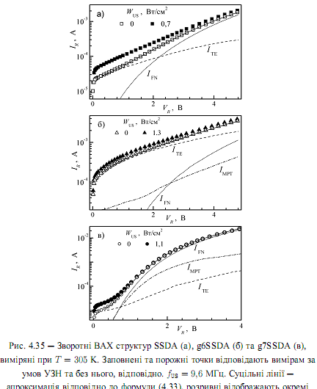Такi особливостi акустичного впливу дозволяють запропонувати метод оцiнки дози γ–квантiв, поглинутих структурою МН. А саме, метод може ба- зуватися на вимiрюваннi АI змiни величини зворотного струму ε*IR* хоча б при двох значеннях WUS, одне з яких бiльше, а iнше менше порогу для неопромiне- ного зразка. Вiдношення отриманих величин дозволить зробити висновок про сам факт опромiнення, а безпосереднє значення ε*IR* при бiльшiй iнтенсивно стi УЗ пов’язана з дозою. Подiбна система ДШ–п’єзоперетворювач може бути **своєрiдним сенсором γ–опромiнення.**

Вiдсутнiсть впливу УЗН на тунельну складову струму свiдчить про вибiр- ковостi акустичного впливу, яка не характерна для бiльш традицiйних методiв модифiкацiї параметрiв напiвпровiдникових структур. Наприклад, в результатi iонного або електронного опромiнення структур з бар’єром Шотки на основi

Si вiдбувається збiльшення зворотного струму i зменшення Φ*b*, проте поява радiацiйних дефектiв iнтенсифiкує i процеси тунелювання [320, 321, 389]. От- же, УЗ може бути iнструментом цiлеспрямованого впливу на певнi параметри структур метал–напiвпровiдник.

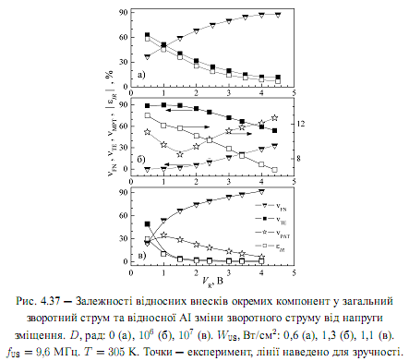

**Роздiл 5. Особливостi акустоiндукованих змiн параметрiв кремнiєвих дiодiв Шотки Mo/n − n+–Si** Метою робiт, представлених у цьому роздiлi, є експериментальне дослi- дження динамiчних АI ефектiв у структурах МН на основi кремнiю в широкому дiапазонi температур, а також визначення механiзмiв АДВ. Зусилля були спря- мованi на вивчення впливу УЗ на параметри, характернi саме для ДШ i тому отриманi результати дозволяють розширити iснуючу базу експериментальних даних i пiдтверджують, що iдея акусто–керування струмом дiоду може мати пра- ктичне застосування в електронiцi i заслуговує на подальше дослiдження.

